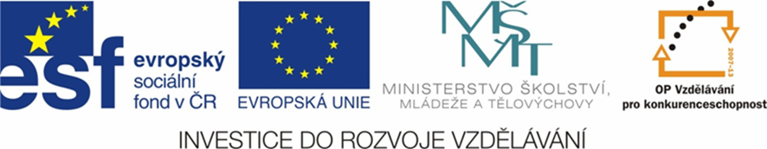

NÁZEV ŠKOLY | ZÁKLADNÍ ŠKOLA TIŠICE, OKRES MĚLNÍK
AUTOR | Mgr. Hana Kohoutová
NÁZEV | VY_12_INOVACE_07_ČLOVĚK A JEHO SVĚT_ ZELENINA A JEJÍ DRUHY
ANOTACE | Cílem pracovního listu je rozpoznat druhy zeleniny podle obrázků a přiřadit je správně k daným druhům
KLÍČOVÁ SLOVA | zelenina listová, košťálová, cibulová, kořenová, plodová

Zelenina a její druhy
- Pojmenuj zeleninu na obrázku a přiřaď ke správnému názvu (v názvu doplň chybějící písmena).
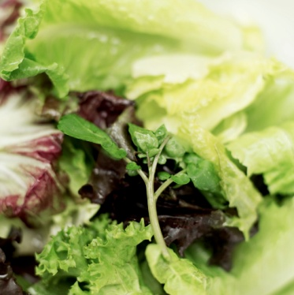

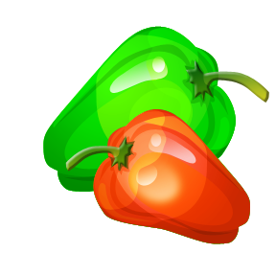
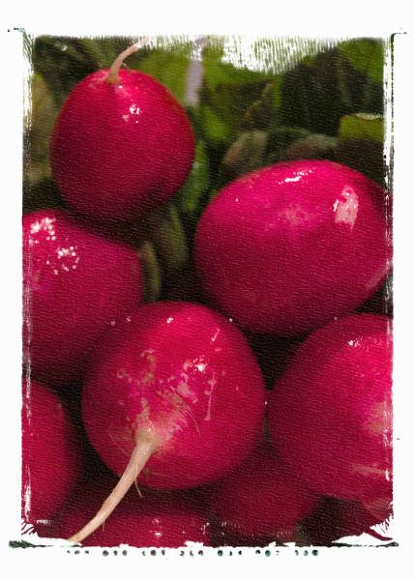
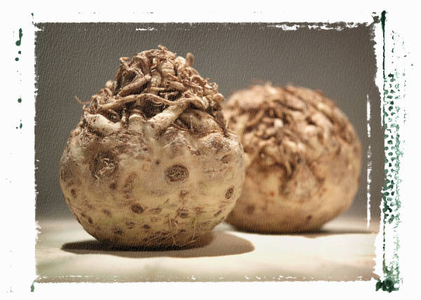

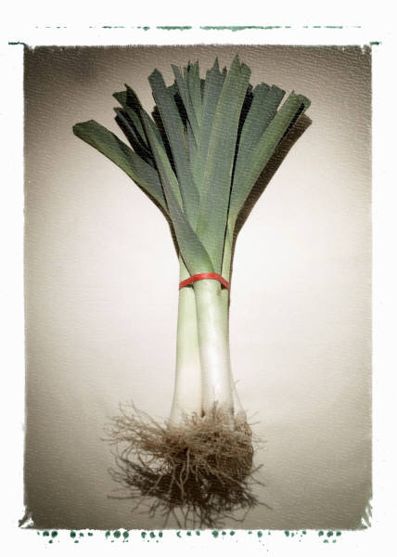

L_S_ _ _ Á | K_ Š _ _ _ O_ _ | C_ B_ _ _ _ _ | _ L _ _ _ _ _ | K _ Ř _ N _ _ Á

- Škrtni nesprávné věty.

Mrkev pěstujeme pro kořen.
Květák pěstujeme pro listy.
Meloun je ovoce.
Cibuli pěstujeme pro stonek.
Celer pěstujeme pro kořen.
Rajče pěstujeme pro plod.
Ředkvičku pěstujeme pro kořen.

Zdroje
- byly použity obrázky galerie programu MICROSOFT WORD 2007

